

C h r i s t

Epsilon 1-4/2-4 LSC 型

冷 冻 干 燥 机

操作手册
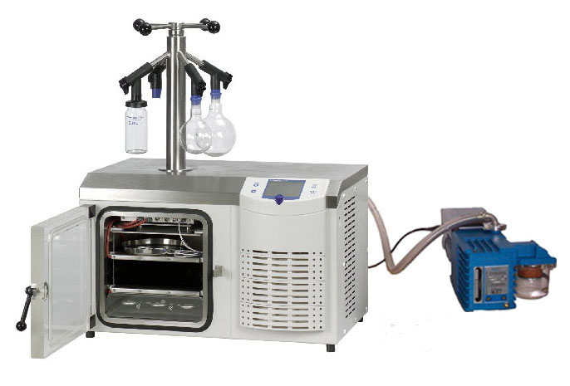

新研制的LSC-8控制器，具备图形显示功能，能以数据表形式显示参数，并可选配控制软件。
LSC-8 1/4 VGA大屏幕液晶显示； 图形用户界面，可用单键进行操作；
可清晰形成冻干过程数据的图表；可用表格形式输入最多32个冻干程序；
可选配基于Windows NT 的软件。

Edited by Yarbo

Contents
1．简介 1
2．安装及运行 4
3．LSC 控制系统 4
4．手动操作 10
5．编程操作
6．Options（选择） 12
7. 与LSC配套的数据记录软件Lyolog LL-1 19
8．Lyocontrol LC-1成套共熔点测试系统 20
附：样品盘 22

1. 简介
1.1. 导言
冻干的原理
冷冻干燥就是把含有大量水分物质，预先进行降温冻结成固体，然后在真空的条件下使水蒸汽直接升华出来，而物质本身剩留在冻结时的冰架中，因此它干燥后体积不变，疏松多孔在升华时要吸收热量。引起产品本身温度的下降而减慢升华速度，为了增加升华速度，缩短干燥时间，必须要对产品进行适当加热。整个干燥是在较低的温度下进行的，低于-10℃。
冻干的目的
是干燥保存易脱水的产品，在加水以后要恢复原材料的特性。在非常低温的状况下达到干燥，蛋白质保持无水，而其它主要的化学键保持质的量不变。
通过冷冻干燥，组织、组织提取物、细菌、疫苗及血浆之类的材料，成为干燥状态，从而不会发生酶的、细菌的及化学的改变。
可以说，冷冻干燥是保存生物特性敏感的组织及组织成份的最佳方法。
1.2. 应用
EPSILON 1-4 LSC / EPSILON 2-4 LSC是冷冻干燥安瓿、小瓶、烧杯、血浆瓶或平皿中的脂类及液类材料的有效工具，为实验室通用设备，可完成冷冻干燥工艺的全部过程；适用于细菌、病毒、血浆、血清、抗体、疫苗以及药品、维生素、酵母、生化研究用植物提取物等的干燥。

1.3. EPSILON 1-4 LSC / EPSILON 2-4 LSC技术规格
Performance data | Epsilon 1-4 LSC | Epsilon 2-4 LSC
最大凝冰量 | max. 4 kg | max. 4 kg
24小时工作能力 | max. 4 kg | max. 4 kg
冷凝室温度 | –-55°C | –-85°C
冻干搁板温度 | -40℃-+80℃ | -70℃-+80℃
腔体尺寸 (HXWXD) | 320X300X432mm | 320X300X432mm
带压盖密封装置冻干面积 | 0.11M² x 2 | 0.11M² x 2
尺寸 | 1 搁板270mmX400mm，  2 搁板, 270mmX400mm x2 | 1 搁板270mmX400mm，  2 搁板, 270mmX400mm x2
重量 | 48Kg | 60Kg
制冷机功率 | 0.75KW(1/2HP) | 2X0.75KW(HP)
随机附件：
1管真空脂；1升真空泵油；0.5米真空管；1本使用说明书。
1.4．搬运
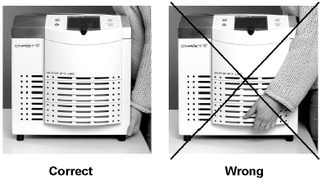
1.5．蒸汽压曲线
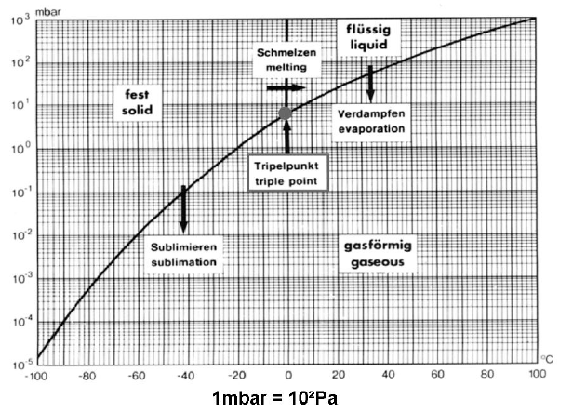

"水在各种温度下的饱合蒸气压"(1 mbar = 10²Pa)
℃ | mbar | ℃ | mbar | ℃ | mbar | ℃ | mbar
0 | 6.110 | -20 | 1.030 | -40 | 0.120 | -60 | 0.011
-1 | 5.620 | -21 | 0.940 | -41 | 0.110 | -61 | 0.009
-2 | 5.170 | -22 | 0.850 | -42 | 0.100 | -62 | 0.008
-3 | 4.760 | -23 | 0.770 | -43 | 0.090 | -63 | 0.007
-4 | 4.370 | -24 | 0.700 | -44 | 0.080 | -64 | 0.006
-5 | 4.020 | -25 | 0.630 | -45 | 0.070 | -65 | 0.0054
-6 | 3.690 | -26 | 0.570 | -46 | 0.060 | -66 | 0.0047
-7 | 3.380 | -27 | 0.520 | -47 | 0.055 | -67 | 0.0047
-8 | 3.010 | -28 | 0.470 | -48 | 0.050 | -68 | 0.0035
-9 | 2.840 | -29 | 0.420 | -49 | 0.045 | -69 | 0.0030
-10 | 2.560 | -30 | 0.370 | -50 | 0.040 | -70 | 0.0026
-11 | 2.380 | -31 | 0.340 | -51 | 0.035 | -71 | 0.0023
-11 | 2.170 | -32 | 0.310 | -52 | 0.030 | -72 | 0.0019
-13 | 1.980 | -33 | 0.280 | -53 | 0.025 | -73 | 0.0017
-14 | 1.810 | -34 | 0.250 | -54 | 0.024 | -74 | 0.0014
-15 | 1.650 | -35 | 0.220 | -55 | 0.021 | -75 | 0.0012
-16 | 1.510 | -36 | 0.200 | -56 | 0.018 | -76 | 0.0010
-17 | 1.370 | -37 | 0.180 | -57 | 0.016 | -77
-18 | 1.250 | -38 | 0.160 | -58 | 0.014 | -78
-19 | 1.140 | -39 | 0.140 | -59 | 0.012 | -79

2. 安装及运行
2. 1功能元件和控制单元
铭牌
散热器
真空接口
保护接地

2.2 真空及附件的连接

3. LSC 控制系统
暂停键 蒸气压曲线对照

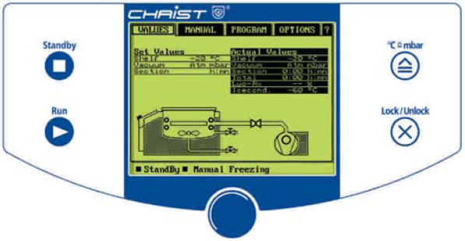
锁定键

运行键 导航键
3.1. LSC 控制面板
LSC系统操作通过导航键进行，四个功能键分布在面板两边。功能键是主要的操作键。旋动功能键，将光标移动到指定位置，按下即可激活所选的功能。通过它也可实现数值的输入。
暂停键：使仪器处于待机状态，常用于冻干结束后，手动排气前。
运行键：启动在“Manual”菜单中预设的阶段，或直接启动一个程序。冻干阶段之间的变化在运行中就实现了。所以这个键的功能在在窗口中所有菜单都关闭后才有用。
蒸汽压曲线对照：水的冰上蒸汽压转换表。这个键的功能在摹拟图、数值窗口和编程模块或调整设定值中才有用
锁定键：可将其它键功能都锁住，以防止无意识的误操作。长按该键2秒钟后，各键将会所死。避免误操作。再次长按2秒可解锁
3.2．LSC系统的可视元件
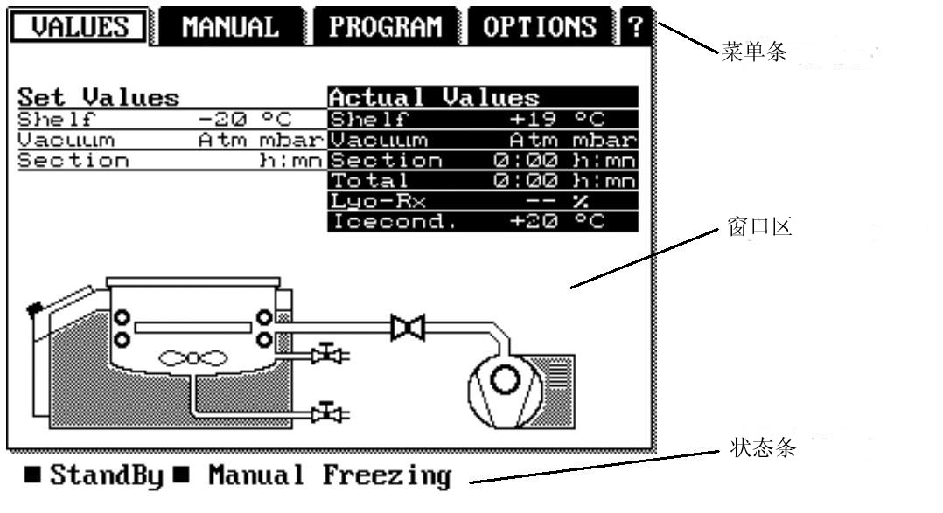
3.2.1. 菜单条
菜单条有5个表符：VALUES, MANUAL,PROGRAM, OPTIONS, ?（简易描述）它们提供了所有的设定、参数和操作模式。用导航键将光标移动到指定的表符位置：
Menu bar
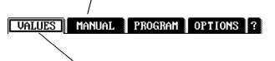 Fig.3 Menu bar 的光标移动
光标位置
按下导航键，确认：
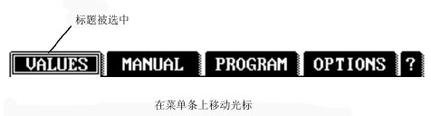
系统打开一个弹出菜单：
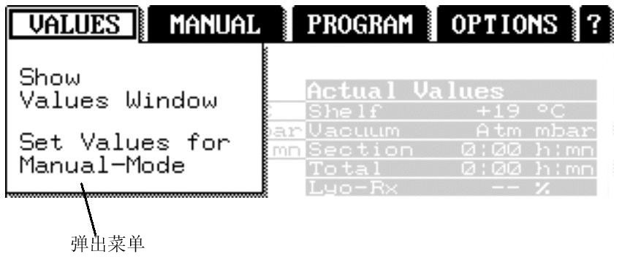Fig.5 弹出菜单
3.2.2．窗口区
窗口区包括全部窗口，弹出菜单和对话框等前景出现在窗口背景之上。无论如何修改只能在被激活出来的前景上进行。例如：当一个菜单打开后，主窗口的当前值就不能被修改。请注意不同类型窗口下的描述：
1．POP-UP Menus 弹出菜单 2．Dialogue boxes 对话框
3. Main windows 主窗口
a. unit diagram 单元程序
b. values window 数值窗口

3. 3. 弹出菜单
有两个不同的弹出菜单：从主菜单选择打开一级弹出菜单；从一级弹出菜单的标题中选二级弹出菜单。
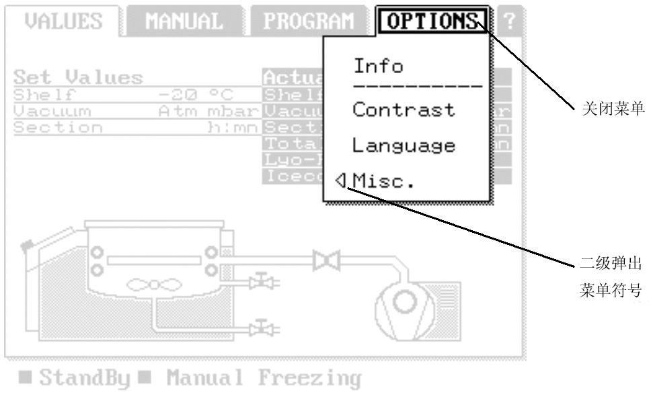 Fig.6一级弹出菜单
点击关闭二级弹出菜单。见Fig.7
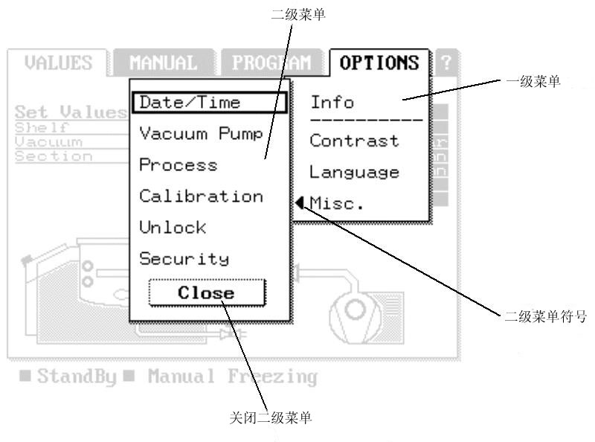 Fig.7一级和二级弹出菜单

3. 4. 对话框
对话框用于参数和其它表达式（如：冰上蒸气压曲线等）的输入。通常，对话框用菜单标题的选择或功能键打开，过程和仪器信息系统除外---由系统自动显示。
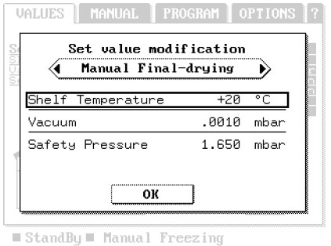
下列控制单元用于不同的对话框：
按键：用于确认或关闭窗口；
滚动条：输入高级参数；
比例键：选择相应的设置
参数区：所有光标可以到达的其它区域用于输入参数，如：设定数值、时间常数等。
3. 5．主窗口
摹拟图表：显示过程的设定值和实际值。所有制显示的设定值总是对应于预设的或当前的阶段（见状态条）。窗口下方的仿真摹拟图由元件图组成，末工作的部分是空心图；工作的部分是实心图（见Fig.11,12）
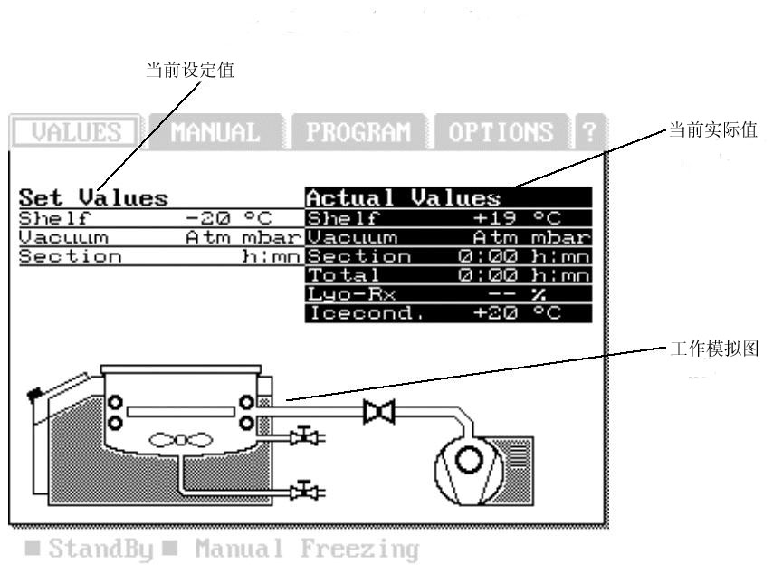 Fig.9摹拟图表
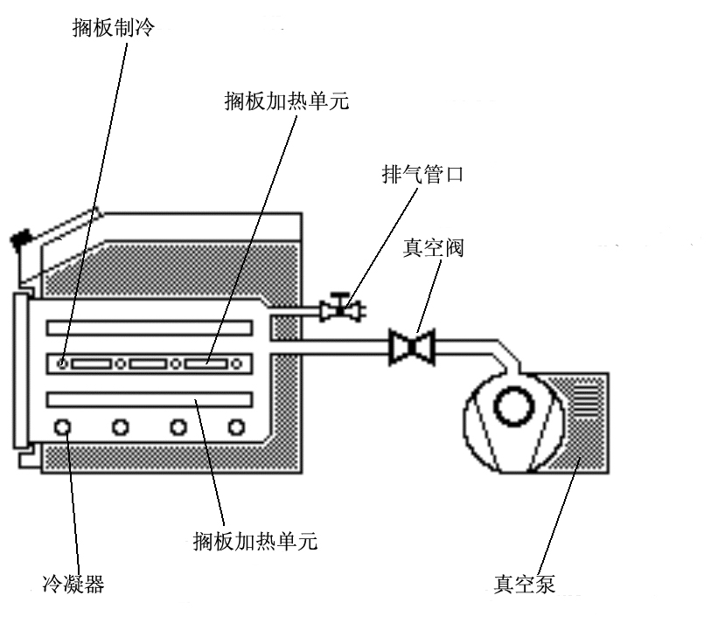 Fig.10摹拟图表

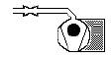
Fig. 11 末工作状态 Fig.12 工作状态

冻干机一旦开机，摹拟图便保持在窗口上，选择菜单：VALUES → Show values window.
可使摹拟图转到数值窗口：
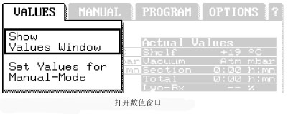Fig.13
数值窗口：以清晰排列的方式对比显示设定值和当前值
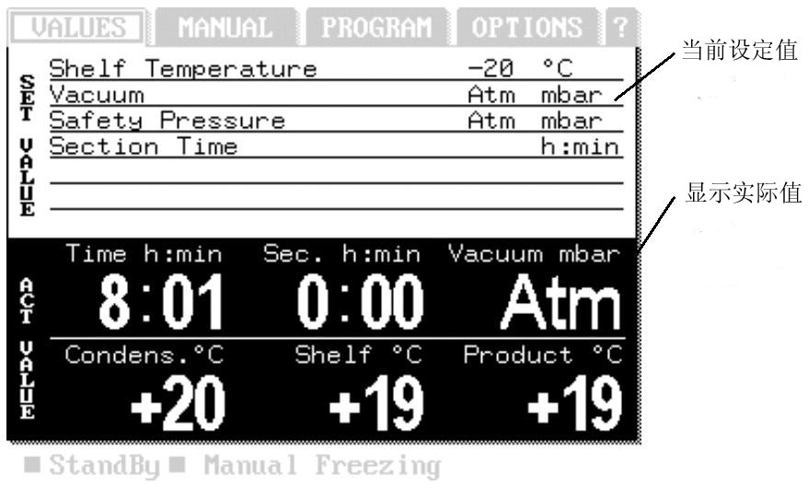 Fig.14
实际值显示提供了特殊功能：操作者可选择6个最重要的实际值并指定放入不同的显示位置。为指定显示位置，选择菜单：VALUES → Display configuration.
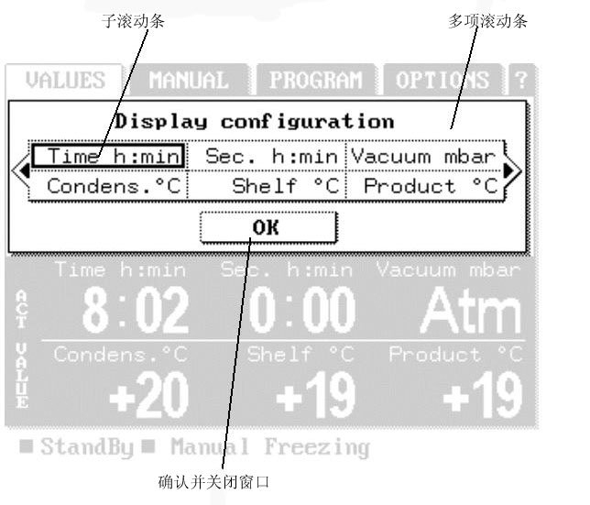 Fig.15 6个实际参数的显示位置的设定对话框
多项滚动条的6个子滚动条反映了实际数值所在位置，下列实际数值可通过这6个子滚动条来选择
• Time h:min (当前时间) • Tot. h:min (总计处理时间)
• Sec. h:min (阶段处理时间) • Vacuum mbar
• Condens.°C (冷阱温度) • Shelf °C (搁板温度)
• Product °C (产品温度) • Lyo Rx %
• Lyo Prod.°C (冻干产品温度)
如果一个位置中不需要显示内容，就从子流动条中选择“空出”：--blank--
选择菜单标题：VALUES → Show mimic diagram.从数值窗口转到摹拟图窗口。见Fig.16：
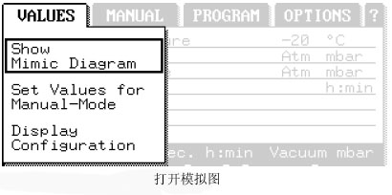 Fig.16
3.6．状态条
状态条总是显示当前的操作方式、预设的或当前的处理阶段。在程序方式下它还增加显示当前程序段和程序段总数。
操作方式
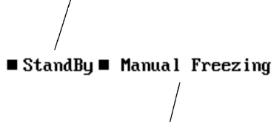 Fig.17 手动方式下的状态条
当前处理阶段

3.7．功能键
Standby暂停键：这个键可关闭所有的工作。在每个打开的窗口中都适用。通常，在进行人工排放前都用它中止干燥处理过程。使仪器处于待机状态。
Run运行键：启动冻干处理。在手动（Manual）方式下，根据不同的阶段，启动进一步的处理。当程序已选定，它可从相应的工作段启动。手动方式下的各阶段之间的变换也可在运行状态下进行。这个的功能键是唯一能在窗口中所有菜单都关闭后有效，同时，也是唯一能在数据窗口和摹拟图表中被激活。

注意，机器的功能部件在开启后经过短暂延时后逐一启动的。其延时时间见Table.1
型号 | 延时（秒） | 有延时作用的部件
Epsiln 1-4 | 0 | 第一级压缩机
 | 5 | 真空泵
 | 10 | 其它部件
Epsiln 2-4 | 0 | 第一级压缩机
 | 150 | 第二级压缩机
 | 155 | 真空泵
 | 160 | 其它部件

Table.1各功能部件开启延时时间
Lock/Unlock锁定键：长按该键2秒钟后，各键将会所死，避免误操作。这意味着，所有其它键，、、、包括导航键的输入都不被系统接受。再次长按2秒可解锁
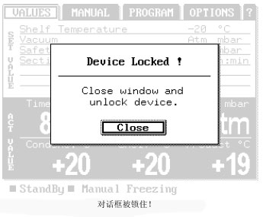 Fig.18
℃mbar蒸汽压曲线对照：根据冰上蒸气压曲线图，转换冷阱中的温度或干燥腔内的真空度。转换蒸汽压曲线对于更好地指导和理解在冻干过程中压力与样品温度之间的关系很有必要（见第2.1章节）。请注意，只有当单元图、一个数值窗口或一个设定数值窗口被打开后，转换表才能打开。有弹出菜单或其它对话框时，转换表功能被锁住。
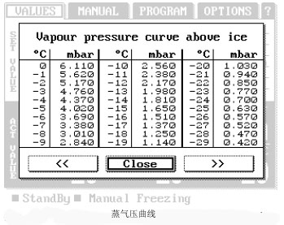 Fig.19蒸汽压曲线对照表
4. 手动方式（Manual Mode）
Manual Mode方式可以手动单独控制各处理阶段：预冻、预冻+ 预热真空泵、主冻干、后冻干。在手动方式下，不同冻干阶段的设定值必须在该处理过程开始前输入，然后，这个处理阶段才能被预选。按启动（RUN）键，开始一个阶段的处理，本阶段完成后必手动转入下一阶段，不必将系统先进入暂停（Standby）状态。当所有阶段都已完成（通常是后冻干阶段完成）后，用暂停（Standby）键结束处理过程。在手动方式下不同阶段的处理周期取决于操作者，不由定时器控制。
可被在手动方式下被选取的阶段有：
4. 预冻（仅仅适用于过程A方式）
5. 预冻+真空泵预热（Freezing + Warm-Up VP）
6. 主冻干（Main-drying）
7. 后冻干（Final-drying）
Warm-UP VP是预热阶段，打开真空泵而关闭压力控制阀，这个阶段至少持续20分钟，从而延长泵的使用寿命。
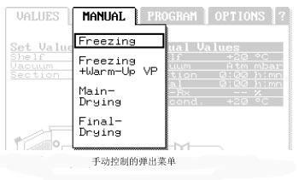 Fig.20手动方式的弹出菜单
4.1.手动方式输入设定值
每个阶段的设定值都由名义设定值来进行，修改设定值的对话框由菜单标题：用 VALUES → Set Values for Manual Mode. 打开。
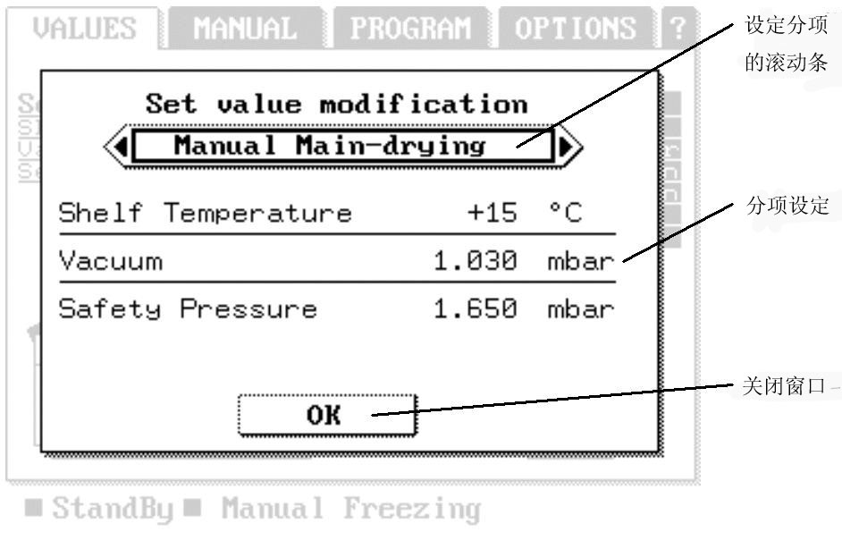Fig.21手动方式输入设定值
要进行新的设定，请从滚动条中选择相应的名义设定值（阶段）滚动条。旋导航键 移动光标，按导航键确定。该阶段的当前值就显示出来。再用键退出设定。
 Fig.22
Fig.23

4.2．设定手动冻干值
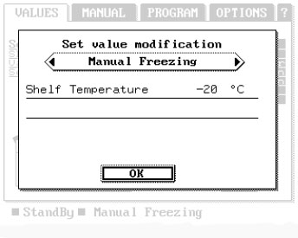 Fig.24
常规取值范围：
搁板温度：-100° C ... +100° C
最大取值范围：
搁板温度：-100° C ... +100° C

4.3. 设定手动主冻干值和后冻干值
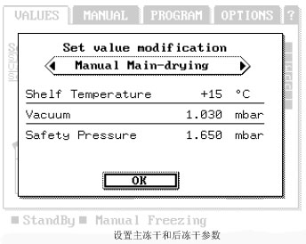 Fig.25

“vacuum”（真空） and “safety pressure”（安全压力）是互锁的，因此可避免误操作。
常规取值范围：
• Shelf（搁板温度）: -100℃ .. +100℃
•  Vacuum（真空度）: 0.0010 mbar ... safety pressure – 5℃
•  Safety pressure（安全压力）: vacuum + 5℃ ... 6.110 mbar and Atm
最大取值范围：
• Shelf（搁板温度）: -100℃ ... +100℃

• Vacuum（真空度）: 0.0010mbar ... 4.020 mbar

• Safety pressure（安全压力）: 0.0023mbar ... 6.110 mbar and Atm
真空度和温度的比率见2.1节的“冰上蒸汽压曲线”。
手动方式转为自动方式，建议经过一个待机过程，以防与自动状态设置的温度相差过大，引起压缩机保护！
5．编程操作（选购）
5.1．简介
编程模块用于有时间控制的冻干过程，最大可存储30个程序，每个程序含32个程序段。
每个程序段对应一个处理阶段（冷冻、主干燥、后干燥），并包括下列段值：周期、搁板温度、真空度和加热单元的安全压力。
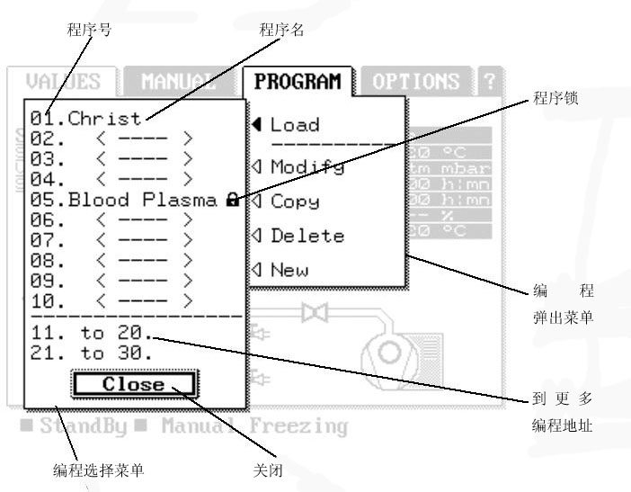 Fig. 26 编程模块的弹出出窗口
选择Program菜单激活编程模块。先决条件是尚未载入任何程序，系统处于待机（Standby）状态。在弹出菜单中选择编程功能。
5.2．新建程序
选PROGRAM → New，在编程选择菜单中出现一个自由位置 < ---- > 。选取后，程序编辑方式就被激活。标准程序名为“Christ”，新增数据在当前数据（Current Data）中编辑.
5.3．编辑程序
选取PROGRAM → Modify，可将一个已有程序转化为所需的的特定程序。从程序单中选一个要修改的程序，用户密码由OPTIONS → Misc. →Security.定义。
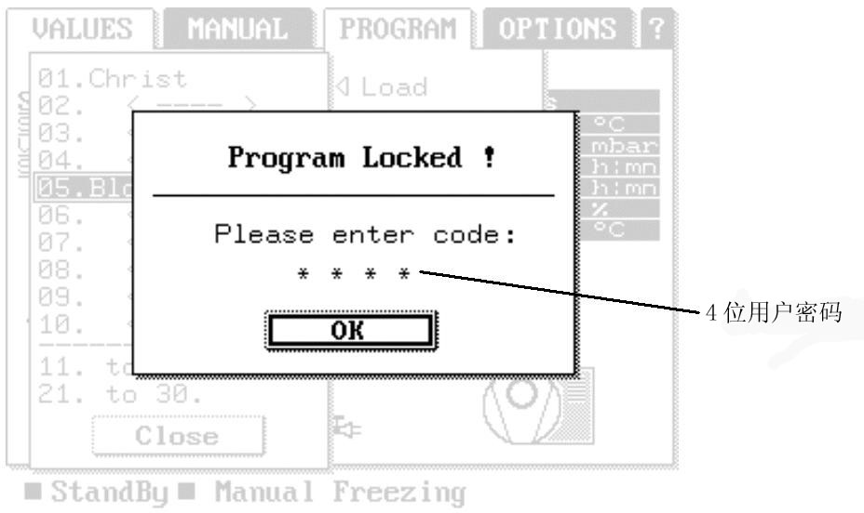Fig.27输入用户密码的对话框
程序模块显示三个程序段，这样，前后段的关系很清楚。”Load”段是固定的，程序的初始条件已输入。其它段段依次输入。注意：其次序总是“Load”、“Freezing”、“Main Drying”和“Final Drying”。这些段不可更改其次序。例如，“Main Drying”（主冻干）不能定义在“Freezing”（预冻）之前。
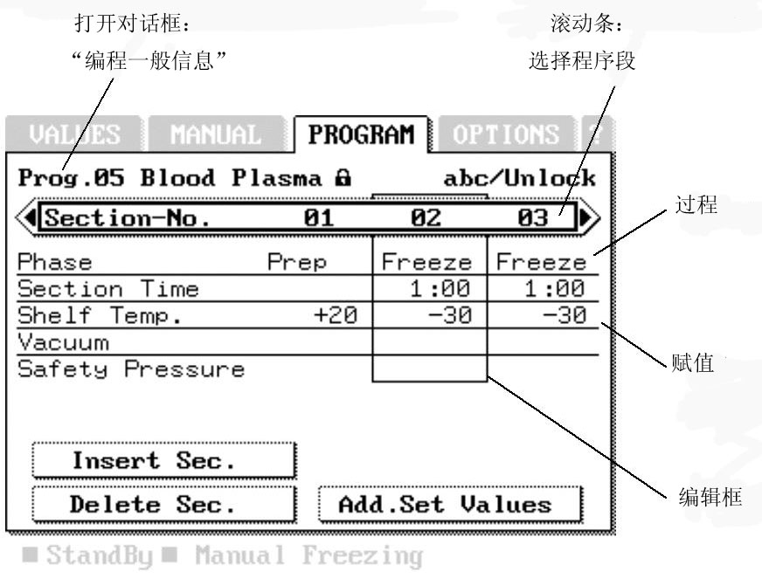Fig.28 编程模式
选菜单PROGRAM关闭编程模块，数值只能在关闭模块后自动存贮。

Modify a Program（修改程序）
要要修改的程序段必须用滚动条选定，并出现在滚动条的中部（在编辑框内）。退出滚动条后，光标跳到编辑框上。现在就可以修改阶段的数据了。要退出编辑框，选顶部的光标位置（程序段号）。
Insert Sec.
Insert a Section（插入段）
在编辑框中插入程序段，数值只能在段的光标处输入。程序段最多允许32段。
Delete Sec.
Delete a Section（删除段）
在编辑框中删除程序段，一个程序至少有3个程序段。
Add.Set Value
Additional Set Values（添加设定值）
定义真空泵预热时间，因为泵的开启是由编程模块自动进行的。

General Program Information（全部程序信息）
这个对话框用于输入程序名和程序加锁。
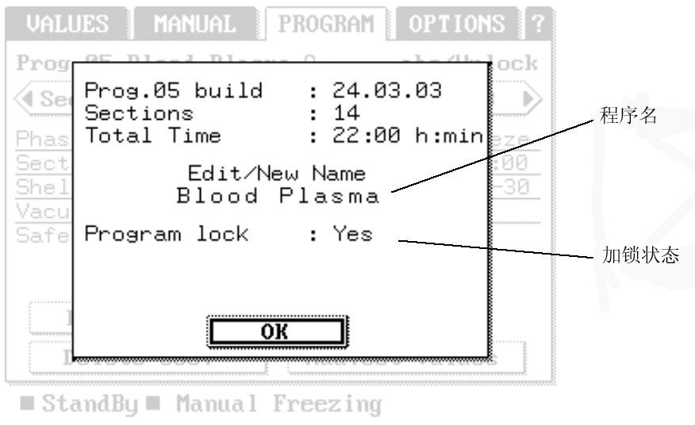 Fig.29 全部程序程序信息
5.4．Load a Program（载入程序）
选PROGRAM → Load.对话框显示出全部程序程序信息。选Load，载入程序后，对话框关闭，状态条更新。按运行键程序开始运行。
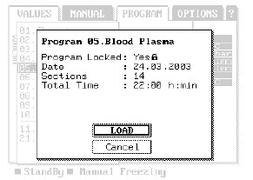
程序号
总程序段号
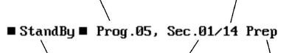
当前处理阶段
程序段号
Fig. 31 编程方式下的状态条
操作模式

5.5．Copy a Program（拷贝程序）
用PPROGRAM → Copy 在源程序位置选择要拷贝的程序。选中后，对话框被打开，显示出全部程序信息。LSC系统推荐一个自由程序位置，必要时它可以修改（只有自由程序位置不可选）。选Copy
将原程序拷贝到目标程序位置。然后，对话框消失。选Cancel 退出拷贝模式，返回程序段。
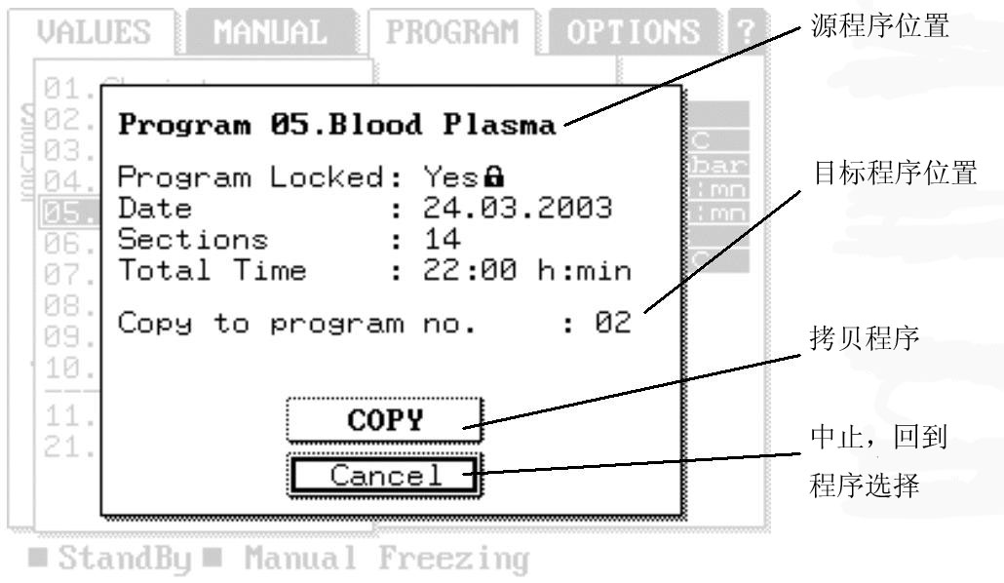Fig.32 拷贝程序
5.6．Delete a Program（删除程序）
用PROGRAM → Delete.在末加锁的程序位置选取要删除的程序，选定后，一个确认对话框打开，
选Delete,删除程序，然后，对话框消失。选Cancel 退出拷贝模式，返回程序段。

自动方式转为手动方式，建议经过一个待机过程，以防与手动状态设置的温度相差过大，引起压缩机保护！

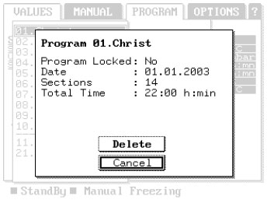Fig.34
6．Options（选择）
标题菜弹Option输入一些控制系统的基本设定
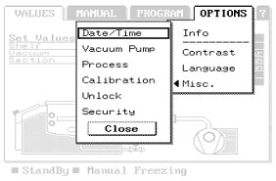fig.35
6.1．信息
标题菜弹Info 用于打开信息系统。所有已存入的信息和默认值都会在这里显示出来。
6.2．对比度
选择OPTIONS →contrast可以改变液晶显示对比度；用导航键选择和和确认。
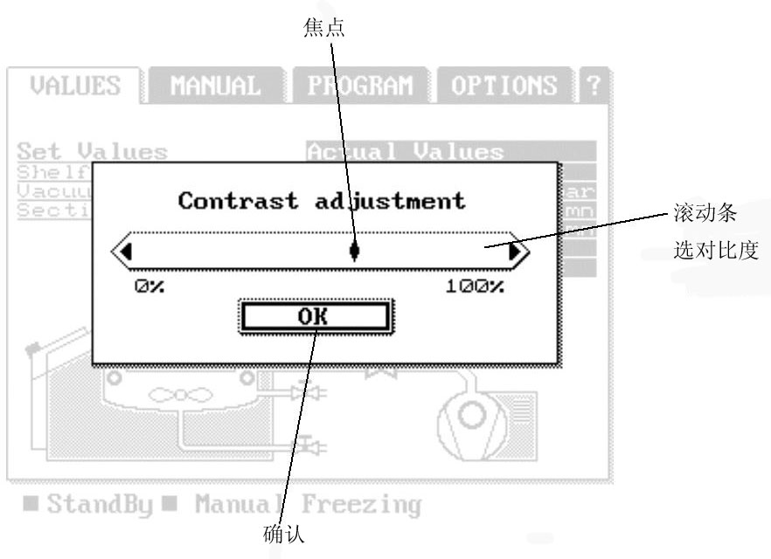Fig.36
6.3．语言
选择OPTIONS →language 可以选择语言（英语和德语）；用导航键选择和和确认。Fig.37
Fig.36 屏幕对比度 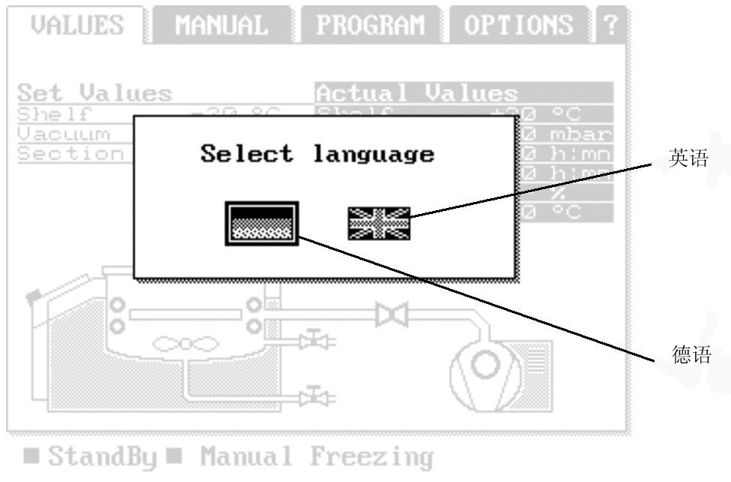 Fig.37 语言
6.4. Change Date and Time改变日期和时间
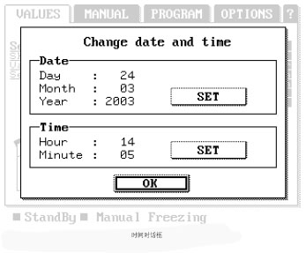 Fig.38
LSC系统内置时钟和电池，电池失效后须设置，选OPTIONS → Misc. → Date/Time打开窗口
设好日、月、年，按Set确认。设好时、分，当系统跳到下一分，按按Set确认，计时器重置为0。
例：当前时间为10:23:15，设到10:24，当时间跳到10:24:00时Set确认。
6.5．真空泵的维护周期
OPTIONS → Misc. → Vacuum Pump
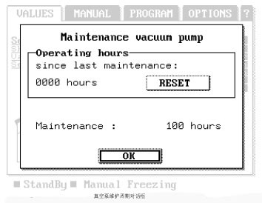Fig.39 真空泵维护（换泵油）周期
可选下列时间间隔：100, 200, 300,400, 500, 1000, 2000, 3000, 4000小时。当选择∞时，系统不再显示维护周期的信息。
6.6．Unlock（解锁）
OPTIONS → Misc.→ Unlock解锁对话框打开，需要输入6位密码。
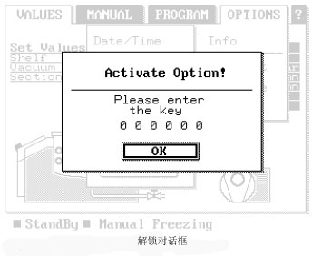 Fig. 43 unlocking
6.7. Security（安全性）
菜单标题 OPTIONS → Misc. → Security 用于定义四位用户密码，以防末经许可的使用。选择后首先打开密码的对话框，新的密码须在当前密码被接受后才能设置，然后可以通行于所有程序数据。
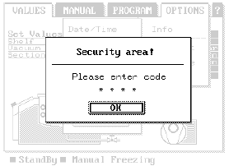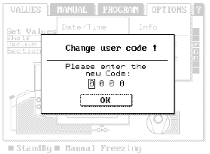
Fig.44 在对话框中输入当前（老）用户密码 Fig.45 在对话框中输入新用户密码

7．与LSC配套的数据记录软件Lyolog LL-1（125035）
7.1．特点
- 通过RS232与电脑相联；
- 可处理4个输入信号
▪ 直接处理图像
▪ 过程文件为PDF格式
▪ 数据输出为EXCEL格式

7.2．安装

电脑配置：Pentium,带打印机Standard PC Pentium III, 1 GHz, 128 MB RAM, 20 GB HD, Graphics 1024x768, ports LPT1, COM1 / Software Windows NT 4.0 (SP6) or 2000 (SP2) English version / Colour Printer
点击Setup，开始自动安装。完成后，开始配置LYOLOG端口，Channel 0, LSC, COM1，将不用的通道和端口设为"not used".。
使用前必须完成：
- LSC型号的激活： "LYOLOG-communication"功能要打开（输入LL-1密码）
- LD2型号的激活：必须安装硬件通讯模块，双击“LYOLOG”

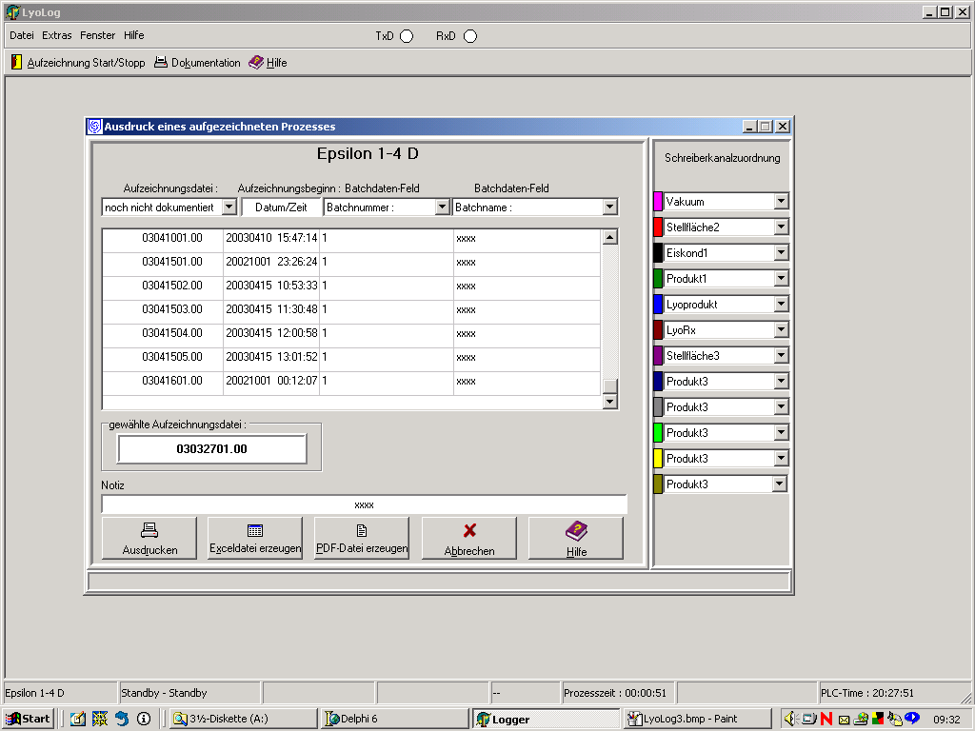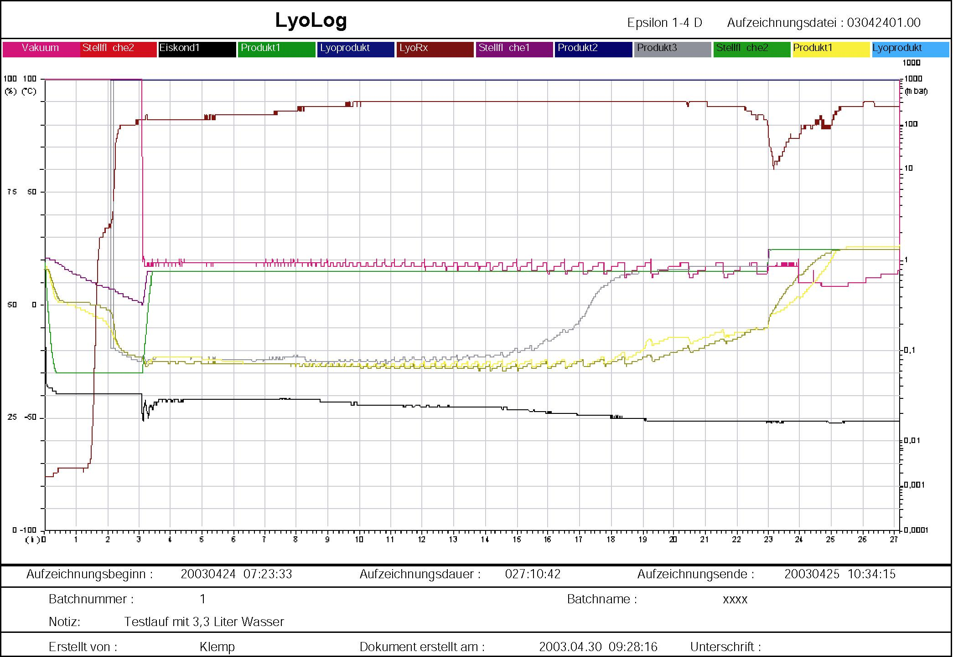

8．Lyocontrol LC-1成套共熔点测试系统（125118）
8.1．描述
为了成功地进行冻干，并有一个最佳的冻干工艺，掌握溶液的共熔点是特别重要的。其原理就是测量材料的电阻，并加以记录。溶液的电阻取决于其浓度和温度，在冷冻时，样品的电阻明显上升直至完全冷冻。反之，再对其加热时，电阻明显下降，直至达到共熔点。电阻变化与温度变化一起由LyoLog LL-1软件记录下来。从记录曲线上的温度-电阻曲线的交点就可确定共熔点。
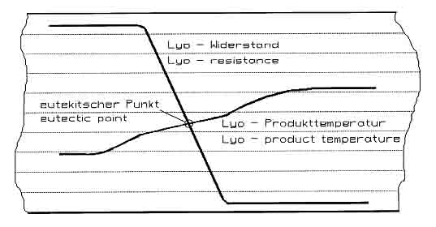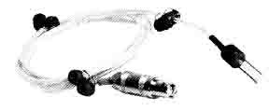

样品直接在冷阱中的样品盘中进行冷冻，两支镀金电极和集成温度探头插入溶液，测量电极和温度探头通过插口LC-1接入冻干机。在LSC主窗口的“Lyo Rx”显示。
选购LC-1后，在LSC中有扩充模块Lyo Rx，可以由LL-1软件操作。
LL-1与LC-1结合使用使得所有参数都记录在一个图表中。这样，就能记录冷冻、冻干的过程。当腔内压力或温度太高时，产生融化的危险也可得监察。

选购后Lyo Control 须添加进LSC系统：
选择 OPTIONS→Misc.→Unlock.
输入密码 “ADD002” (例). 按 确认。若正确，机器发出短声讯；若不直爽机器发出长声讯（约1秒）。正确输入后，关机，重新开机后Lyo-Rx 设置完成。
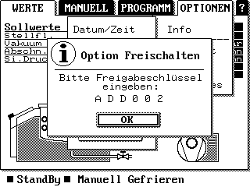

系统以百分率显示Lyo-Rx值。这个数值可以在用户自定义的窗口位置显示。而温度“Lyo product”只能在数值窗口显示。
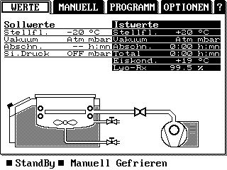
Lyo-Rx value in the unit diagram
进行所要求的测试，在数值窗口要选择显示“Lyo-Rx” 和 “Lyo product”，

实际值显示提供了特殊功能：操作者可选择6个最重要的实际值并指定放入不同的显示位置。为指定显示位置，选择菜单：VALUES → Display configuration.

多项滚动条的6个子滚动条反映了实际数值所在位置，下列实际数值可通过这6个子滚动条来选择
• Time h:min (当前时间) • Tot. h:min (总计处理时间)
• Sec. h:min (阶段处理时间) • Vacuum mbar
• Condens.°C (冷阱温度) • Shelf °C (搁板温度)
• Product °C (产品温度) • Lyo Rx %以百分率显示Lyo-Rx值
• Lyo Prod.°C (冻干产品温度)
此时，Lyo-Rx会很高（约100%），Lyo product接近室温。当探头浸入溶液，Lyo-Rx的值降低，Lyo product的对应溶液的温度。
探头不能接触任何金属，否则会测量错误。
附1：样品盘
Epsilon设计独特的样品盘
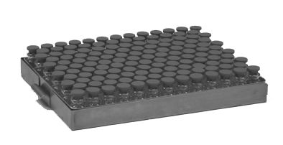
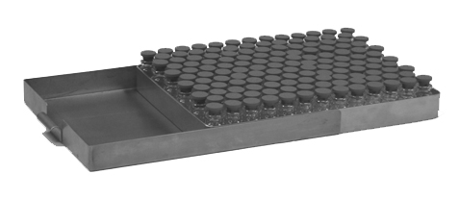

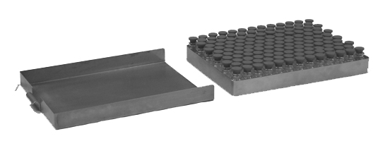

西林瓶装量
Vial type : | 2R | 4R | 6R | 8R | 10R | 15R | 20R | 25R | 30R
Height (mm) : | 35 | 45 | 40 | 45 | 45 | 60 | 55 | 65 | 75
Diameter (mm) : | 16 | 16 | 22 | 22 | 24 | 24 | 30 | 30 | 30
 | 430 | 430 | 225 | 225 | 180 | 180 | 120 | 120 | 120

压盖密封装置
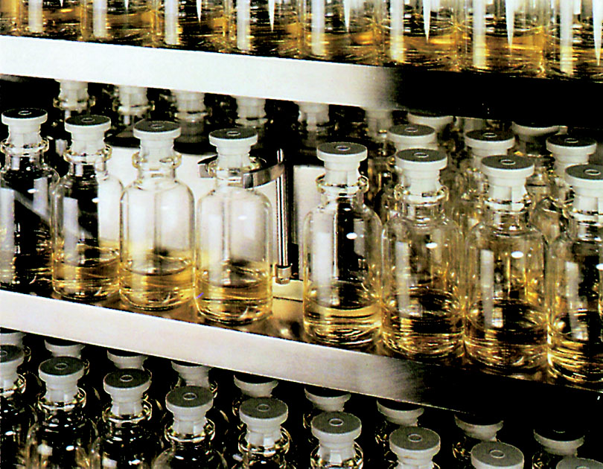
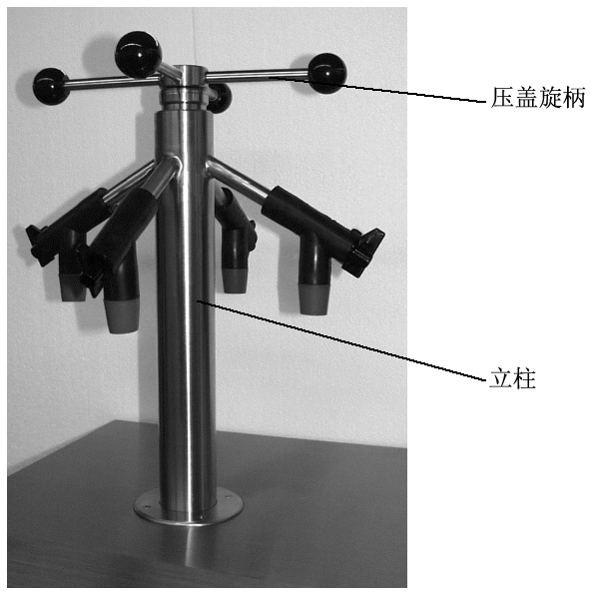
压盖操作步骤：
1、确认冻干终结后，通过进气口缓慢输入纯净氮气，
2、充气到800mbar-ATM(大气压)，停止。
3、压盖
4、封盖

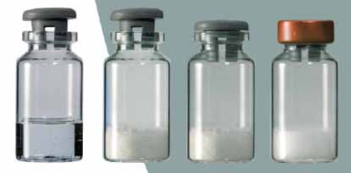
岳兵编译2006-10-24

